TITRE DU DOCUMENT

RÉCUPÉRER UNE piÈce jointe
Rédigé le jeudi 30 septembre 2021

Atrium dispose d’une messagerie interne qui fonctionne comme la plupart des messageries. On y accède de 2 façons :

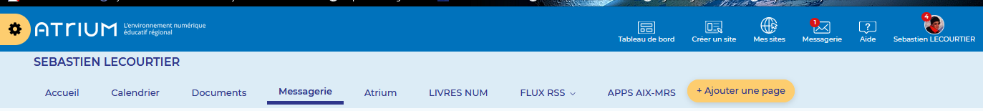

Il est possible d’envoyer et récupérer des pièces jointes.

- Une fois sur la messagerie, cliquer sur le message à ouvrir (s’il dispose d’une pièce jointe, le symbole apparait à côté du message).

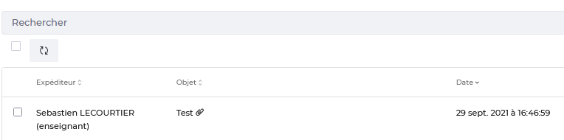

Dans le message, apparaissent les pièces jointes.
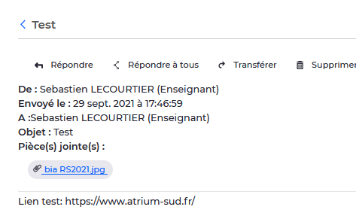

- Cliquer sur Enregistrer ou Ouvrir les pièces jointes sur votre ordinateur.

